**Описание БД интернет-магазина “Али Экспресс”**

База данных состоит из 13 таблиц, в которых происходит учет покупателей, продавцов и их товара, а также регистрация покупок пользователями. Ниже описание таблиц БД.

1. categories - таблица категорий товара
2. groupss - таблица групп товара

(связана с categories)

1. products – таблица наименования товара, фото, его стоимости и цены с дискоунтом

(связана с categories, groupss)

1. quantity_sizer – таблица запасов по размеру

(связана с products, raz)

1. quantity_color – таблица запасов по цвету

(связана с products, colors)

1. quantity_sellers – таблица запасов по продавцу

(связана с products, sellers)

1. raz – таблица размеров по товару
2. colors – таблица цветов по товару
3. sellers – таблица наименования продавцов, страны и адреса
4. users – таблица покупателей
5. profiles – таблица профилей покупателей

(связана с users)

1. purchases – таблица покупок

(связана с products, sellers, users, colors, raz)

1. comment – таблица комментариев к покупкам

(связана с purchases)

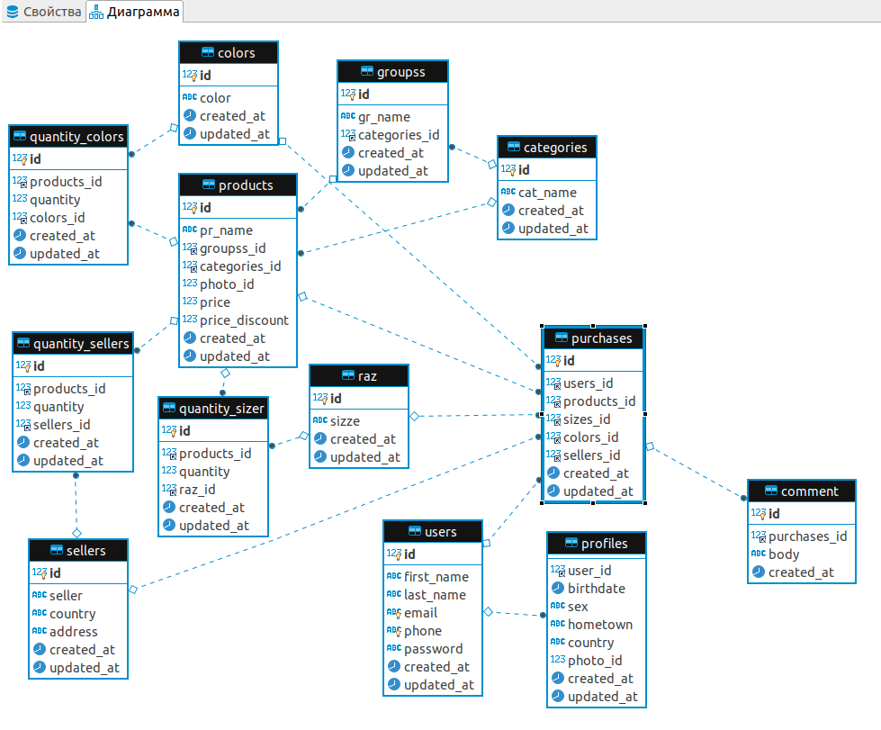

Из БД можно узнать какой цвет одежды чаще покупается, средний возраст покупателей, их расходы на покупки и другой анализ, который представлен в файле index_join.sql

Также в файле ali_function есть хранимая функция, триггер и процедура, которые упрощают получение аналитики для принятия решений.

Основная задача, которую решает представленная база данных, это связь покупателей и продавцов, а также аналитика по товару и цене и предпочтениям пользователей.